PHÒNG GIÁO DỤC VÀ ĐÀO TẠO QUẬN LONG BIÊN
TRƯỜNG TIỂU HỌC GIANG BIÊN



KẾ HOẠCH BÀI DẠY
KHỐI 5
TUẦN 21

Họ và tên giáo viên: Nguyễn Thị Hồng Bốn
Môn : Tin học

Năm học: 2023 - 2024

TRƯỜNG TIỂU HỌC GIANG BIÊN HỌ VÀ TÊN GV: NGUYỄN THỊ H. BỐN
Môn học: Tin học;  Tên bài học: Chủ đề 3: Thiết kế bài trình chiếu  Bài 5: Đặt thông số chung cho các trang trình chiếu; | Lớp: 5  Tiết số:01/ Tổng số tiết: 02
Thời gian thực hiện: ngày 30 tháng 01 năm 2024
1. Yêu cầu cần đạt
Học sinh biết, hiểu được:
- Biết lựa chọn được phông chữ thích hợp trong các trang trình chiếu.- Biết lựa chọn được màu nền cho các trang trình chiếu.
- Biết đặt hình thức chung cho các trang trình chiếu, như hình minh họa, số trang...
Học sinh vận dụng được:
- Lựa chọn được phông chữ thích hợp trong các trang trình chiếu.
- Lựa chọn được màu nền cho các trang trình chiếu.
- Đặt hình thức chung cho các trang trình chiếu, như hình minh họa, số trang...
Phát triển năng lực, phẩm chất:
2. Đồ dùng dạy học
- Giáo viên: SGK, Máy tính
- Học sinh: sgk, vở ghi đầu bài, Thiết bị học tập
3. Các hoạt động dạy học chủ yếu
Thời gian | ND các hoạt động dạy học | Phương pháp – Hình thức tổ chức HĐDH tương ứng |  | Đồ dùng
Thời gian | ND các hoạt động dạy học | Hoạt động của GV | Hoạt động của HS | Đồ dùng
5’ | A. Hoạt động mở đầu  Mục tiêu: HS nhớ lại cách chèn video vào bài trình chiếu  Giới thiệu bài | - Ổn định lớp  ? Cách chèn đoạn video vào bài trình chiếu?  - Nhận xét.  - GV nhận xét  - GV giới thiệu bài  - GV ghi đầu bài  - Hs nêu mục tiêu | - Lớp trưởng báo cáo sĩ số  - Suy nghĩ + trả lời  - Nhận xét  - Lắng nghe  - Lắng nghe.  - Ghi vở  - Hs nêu mục tiêu | Máy tính
10’ | B. Hoạt động hình thành kiến thức mới  Hoạt động: Đặt thông số chung cho các trang trình chiếu  Mục tiêu: Mục tiêu: Hs biết đặt thông số chung cho các trang trình chiếu | - GV giới thiệu khái niệm về thông số chung đối với các trang trình chiếu, các nguyên tắc chung như số trang, màu sắc, phông chữ, trang mở đầu và trang kết thúc…  - Chiếu cho HS quan sát một trang mẫu và khái niệm trang mẫu.  - Yêu cầu HS đọc phần 2 SGK trang 71 để trả lời câu hỏi:  +Thao tác để hiển thị trang mẫu Slide master?  +Thao tác thoát trang mẫu Slide master?  - GV thực hiện để hs quan sát và nhận xét  - GV hướng dẫn cách thực hiện tạo trang mẫu.  + Nháy View.  + Chọn Slide Master.  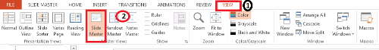  - Điều chỉnh thông số trong trang mẫu:  + Tiêu đề trang trình chiếu  + Nội dung trang trình chiếu.  + Thông tin cuối trang.  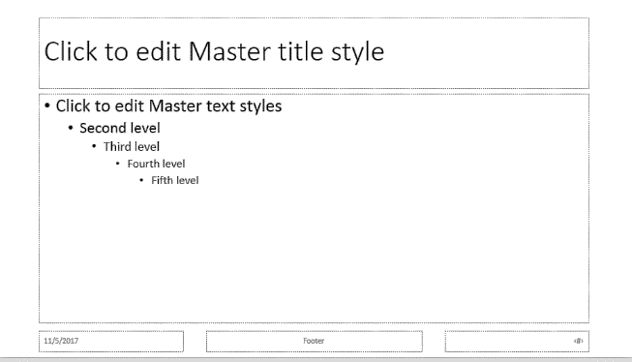  - Kết thúc nhấn 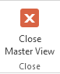  - Gv nhấn mạnh Trang mẫu (Slide Master): Là công cụ hữu hiệu giúp các em chỉ cần thiết kế một lần cho tất cả các trang trình chiếu. | - Nghe giảng.  - Quan sát và nghe giảng  - Tìm hiểu SGK và trả lời:  + Hiển thị: Nháy thẻ View- Slide Master.  + Thoát: chọn Close Master View  - Quan sát và nhận xét  - Lắng nghe + quan sát | Máy tính
17’ | C. Hoạt động luyện tập và thực hành  Mục tiêu: HS thực hành đặt thông số chung cho các trang trình chiếu | - Yêu cầu HS thao tác hiển thị/ thoát trang mẫu theo nhóm.  - Các nhóm báo cáo  - GV nhận xét.  - Yêu cầu HS điều chỉnh thông số:  + Tiêu đề và nội dung: phông chữ Tahoma, màu xanh dương  + Chọn nền cho trang mẫu  + Thoát khỏi trang mẫu để xem kết quả  - Quan sát và nhận xét | - Thao tác hiển thị trang mẫu: nháy View- Slide Master.  - Quan sát + nhận xét  - Thực hành điều chỉnh thông số trong trang mẫu.  - Nhận xét | Máy tính
3’ | D. Hoạt động vận dụng, trải nghiệm  Củng cố - dặn dò | ? Đặt thông số chung cho các trang trình chiếu có lợi ích gì?  - GV nhận xét tiết học  - Chuẩn bị bài mới. | - Suy nghĩ trả lời  - Lắng nghe | Máy tính

4. Điều chỉnh sau bài dạy:
….................................................................................................................................
….................................................................................................................................
….................................................................................................................................
….................................................................................................................................

TRƯỜNG TIỂU HỌC GIANG BIÊN HỌ VÀ TÊN GV: NGUYỄN THỊ H. BỐN
Môn học: Tin học;  Tên bài học: Chủ đề 3: Thiết kế bài trình chiếu  Bài 5: Đặt thông số chung cho các trang trình chiếu; | Lớp: 5  Tiết số:01/ Tổng số tiết: 02
Thời gian thực hiện: ngày 01 tháng 02 năm 2024
1. Yêu cầu cần đạt
Học sinh biết, hiểu được:
- Biết lựa chọn được phông chữ thích hợp trong các trang trình chiếu.- Biết lựa chọn được màu nền cho các trang trình chiếu.
- Biết đặt hình thức chung cho các trang trình chiếu, như hình minh họa, số trang...
Học sinh vận dụng được:
- Lựa chọn được phông chữ thích hợp trong các trang trình chiếu.
- Lựa chọn được màu nền cho các trang trình chiếu.
- Đặt hình thức chung cho các trang trình chiếu, như hình minh họa, số trang...
Phát triển năng lực, phẩm chất:
2. Đồ dùng dạy học
- Giáo viên: SGK, Máy tính
- Học sinh: sgk, vở ghi đầu bài, Thiết bị học tập
3. Các hoạt động dạy học chủ yếu
Thời gian | ND các hoạt động dạy học | Phương pháp – Hình thức tổ chức HĐDH tương ứng |  | Đồ dùng
Thời gian | ND các hoạt động dạy học | Hoạt động của GV | Hoạt động của HS | Đồ dùng
5’ | A. Hoạt động mở đầu  Mục tiêu: Hs nhớ lại cách tạo trang mẫu  Giới thiệu bài | - Ổn định lớp  ? Nêu cách tạo trang mẫu, chèn thông số vào trang mẫu.  - Nhận xét.  - GV nhận xét  - GV giới thiệu bài  - GV ghi đầu bài  - Hs nêu mục tiêu bài học | - Lớp trưởng báo cáo sĩ số  - Lắng nghe. Trả lời câu hỏi.  - Nhận xét  - Lắng nghe  - Lắng nghe.  - Ghi vở  - Nêu mục tiêu | Máy tính
20’ | C. Hoạt động luyện tập và thực hành  1. Hoạt động 1: Chèn số trang  Mục tiêu: Hs biết chèn số trang và đặt thông số định dạng chung  2.Hoạt động 2: Tạo trang với thông số định dạng riêng.  Mục tiêu: HS thực hành cài đặt thông số chung, chèn số trang cho bài trình chiếu. | - GV giới thiệu thông số định dạng chung.  - HS thảo luận nhóm cách chèn số trang.  - Các nhóm báo cáo  - GV nhận xét và chốt cách thực hiện chèn số trang.  + Nháy Insert.  + Chọn Slide Number.  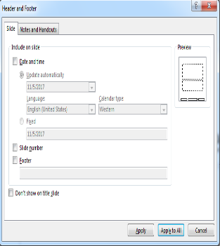  * Chú ý: Các đặc tính của trang trình chiếu đều có tác dụng, trừ số trang.  - Hs thực hiện chèn số trang vào bài trình chiếu  - GV chiếu bài làm của hs  - GV nhận xét  - Hs nêu y/c hoạt động thực hành 2  - Hs thực hành  - GV chiếu bài làm của hs  - GV nhận xét và khen ngợi HS làm tốt. | - Lắng nghe + quan sát  - Trao đổi nhóm  - Lắng nghe + nhận xét  -Thực hành  - Quan sát + nhận xét  - Lắng nghe.  - 2 HS nêu y/c  -Thực hành  - Quan sát + nhận xét  - Lắng nghe. | Máy tính
10’ | D. Hoạt động vận dụng, trải nghiệm  Hoạt động ứng dụng, mở rộng  Mục tiêu: Mở rộng các bài trình chiếu sử dụng Themes có sẵn  Củng cố - dặn dò | - Hs nêu y/c hoạt động ứng dụng, mở rộng  - Hs trao đổi và thực hành theo nhóm.  Các nhóm báo cáo kết quả và trả lời câu hỏi  ? Thao tác đó dùng để làm gì?  - Hs nhận xét  - GV nhận xét và kl  ? Cách tạo số trang?  - Hs đọc “Em cần ghi nhớ”  - Nhận xét tiết học  - Tiết sau tiếp tục thực hành | - 2 Hs nêu y/c  -Trao đổi + thực hành  - Thao tác đó để chọn mẫu bài trình chiếu có sẵn.  - Nhận xét  - Lắng nghe  - Suy nghĩ + trả lời  - Lắng nghe | Máy tính
4. Điều chỉnh sau bài dạy:
….................................................................................................................................
….................................................................................................................................
….................................................................................................................................
….................................................................................................................................

